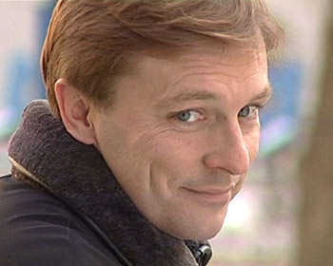
Алексей Нилов
Российский актер театра и кино, заслуженный артист России Алексей Нилов.
Стал известен благодаря одним из главных ролей в сериалах «Улицы разбитых фонарей», «Опера: Хроники убойного отдела», «Убойная сила».
В 1985 году Алексей Нилов окончил актерский факультет.
В 2012 году Алексей Нилов снялся в фильме «Возвращение» и сериале «Чужой район».
Нилов руководит театром «N-театр».

